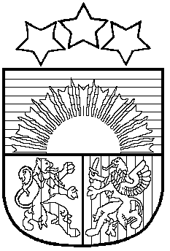
LATVIJAS REPUBLIKA

PRIEKULES NOVADA PAŠVALDĪBAS DOME
Reģistrācijas Nr. 90000031601, Saules iela 1, Priekule, Priekules novads, LV-3434, tālrunis 63461006,
e-pasts: dome@priekulesnovads.lv

APSTIPRINĀTI
ar Priekules novada pašvaldības
domes 30.11.2017. lēmumu Nr.550
(Nr.20.punkts)

SAISTOŠIE NOTEIKUMI Nr.17/10

“Par grozījumiem Priekules novada pašvaldības domes 2013.gada 31.janvāra saistošajos noteikumos Nr.3 “Par vienreizēja pabalsta piešķiršanu ģimenei sakarā ar bērna piedzimšanu””

Izdoti saskaņā ar:
likuma “Par pašvaldībām”
43.panta 3.daļu

1. Izdarīt Priekules novada pašvaldības domes 2013.gada 31.janvāra saistošajos noteikumos Nr.3 “Par vienreizēja pabalsta piešķiršanu ģimenei sakarā ar bērna piedzimšanu” (turpmāk – saistošie noteikumi), šādus grozījumus:
  - izteikt saistošo noteikumu 3.punktu jaunā redakcijā: “3. Tiesības saņemt pabalstu ir ģimenei par katru jaundzimušo bērnu, ja jaundzimušā bērna dzīvesvieta un vismaz viena no viņa vecākiem deklarētā dzīvesvieta, uz pabalsta pieprasījuma brīdi ir reģistrēta Priekules novadā”.
  - aizstāt saistošo noteikumu 4.punktā tekstu “bērns dzimis Latvijas Republikā un pirmreizējā dzīves vieta tiek deklarēta Priekules novada administratīvajā teritorijā” ar tekstu “ģimene bērna piedzimšanas pabalstu par bērnu, par kuru tiek iesniegts pabalsta pieprasījums, nav saņēmusi citā pašvaldībā”.
1.3. aizstāt saistošo noteikumu 7.1.apakšpunktā skaitli un vārdus “142,29 (viens simts četrdesmit divi euro 29 centi)” ar skaitli un vārdiem “200,00 (divi simti euro).”
1.4.aizstāt saistošo noteikumu 7.2.apakšpunktā skaitli “71,14 un vārdus (septiņdesmit viens euro 14 centi)” ar skaitli un vārdiem “100,00 (viens simts euro).”

Pašvaldības domes priekšsēdētāja (paraksts) V.Jablonska

